浙江省公共资源交易中心交易平台
企业信息库填报操作手册

-----其他企业

目录
一. 概述 1
1.1. 入库企业类型 1
1.2. 注册账号 1
1.3. 验证状态 3
1.4. 扫描件 4
1.5. 驱动安装 5
1.6. IE设置 12
1.7. 激活绑定CA锁 14
二. 其他企业网员信息管理 15
2.1. 基本信息 16
2.2. 其他企业资质 17
2.3. 股东信息 19
2.4. 信用评价 20
2.5. 变更历史 22
2.6. 一键提交 22
2.7. 预约取号 23
2.8. 意见征集 24
三. 企业信息填报过程中需要注意的问题 24
四. 其他企业信息库基本内容 25
五、其他单位入库携带文件 27

概述

入库企业类型
入库企业有以下几类：招标代理、施工企业、监理企业、勘察单位、设计单位、材料设备商、代建单位、其他单位以及招标人。本章为介绍其他企业入库操作。

注册账号
企业要申请入库：
企业在网上进行注册，在浙江省公共资源交易中心电子招投标交易平台招投标用户登录入口进行注册，或从 （http://new.zmctc.com/tpbidder）企业业务入口进行注册、登录、填写 ，进入企业注册登录界面。
提示：主体注册之前请仔细阅读浙江省公共资源中心28号文件。
http://zmctc.com/zjgcjy/InfoDetail/?infoid=011436ed-2b1f-489a-b340-36e3572785bf&categoryNum=010013&siteid=1

如果该企业未在系统中进行注册，首先需要在系统中进行注册。如下图。
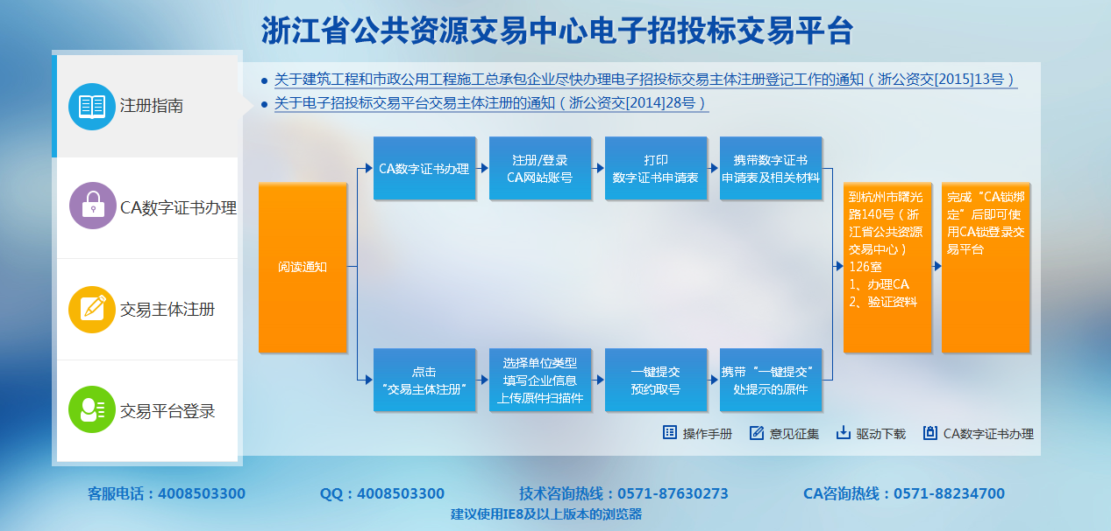
然后通过点击“交易主体注册”获取注册帐号；
获取账号后，通过注册的用户名和密码登录网上企业系统，填写单位信息、上传相应扫描件并提交至管理部门验证；
最后企业单位携带管理部门要求的证件和表格到管理部门办理入库验证，验证通过后，就入库成功了。
具体操作如下：
在企业登录界面，点“交易主体注册”，如下图：
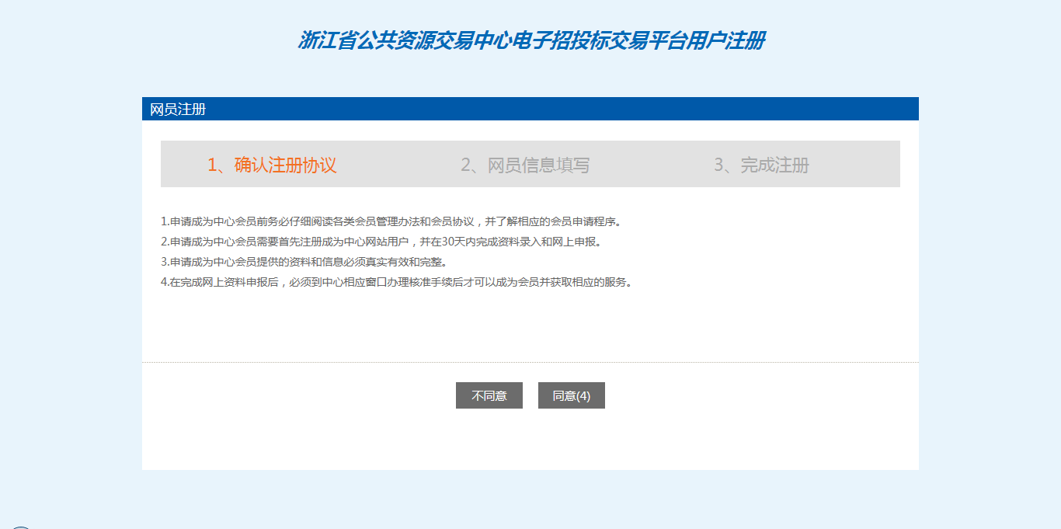
仔细阅读网员协议，点继续，如下图
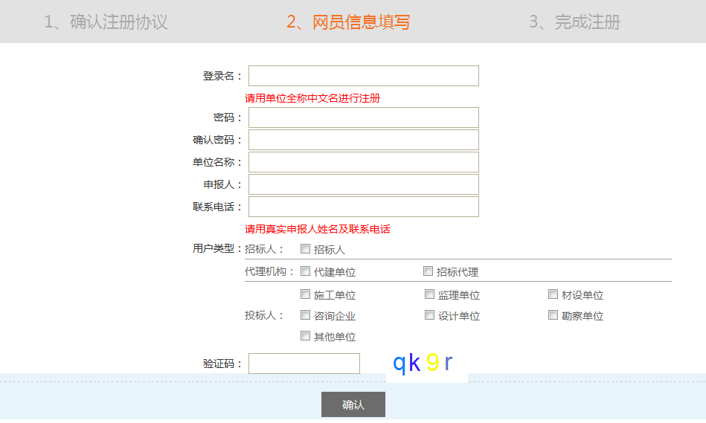
输入登录名等信息，同时注意右边提示登录名是否已被注册，如果已被注册，必须更换登录名。请牢记登录名和密码！
选择“用户类型”，如选择“其他单位”打上√，如下图，
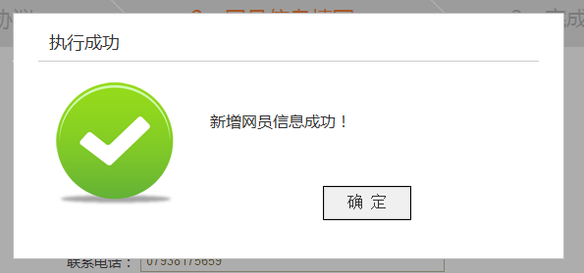
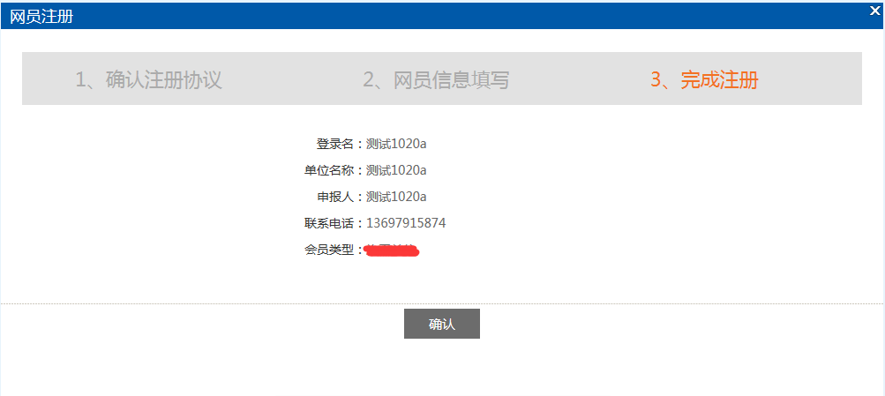
点登录，这时您的登录身份就为“招标代理”，负责维护本单位的信息，提交交易中心验证。


验证状态
- 编辑中：可以继续修改信息，一旦提交入库请求，即变为待验证状态。
- 待验证：一键提交之后的状态，如需继续修改信息，点击基本信息，修改信息，完成之后修改保存，重新一键提交即可。
- 验证通过：管理部门已经验证过的正式记录。其中，已验证过的企业信息可以再次修改，但是修改后未经管理部门验证通过的，仅是临时记录,需要再次提交审核。
- 验证不通过：管理部门验证退回的状态，需要重新修改并提交入库请求。
小提示：如果其他企业资质或者其他基本信息以外的信息审核不通过时，修改完善完之后，基本信息也需要点击修改信息，然后保存信息（这一步主要为了重置审核状态）。

扫描件
在“基本信息—>修改信息—>扫描件管理”页面，可以上传扫描件。扫描件为小于1024KB的图片。
- 基本信息页面可以上传多个类型的扫描件
如下图:
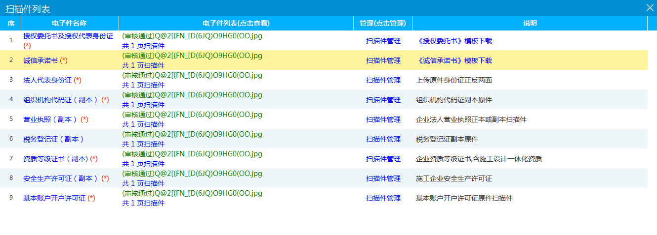
点，可以上传各种扫描件：
如下图，选择对应扫描件，点击选择电子件，自动上传。
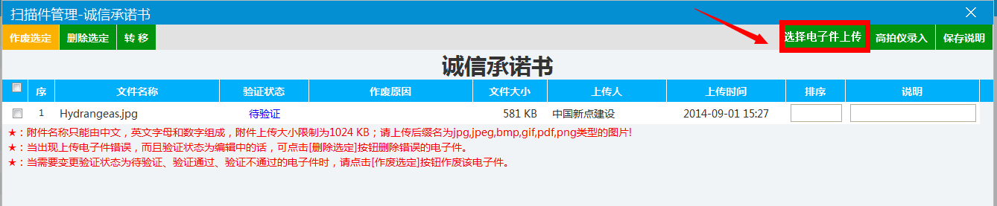
1：当出现证件已提交验证并通过，但图片需要变更的情况，请点击[作废选定]按钮作废过期的图片。
注: 附件名称只能由中文，英文字母和数字组成，附件上传大小限制为1024 KB：请上传后缀名为jpg，jpeg，bmp，gif，pdf，png类型的图片! ）

驱动安装
在正式使用CA锁之前，各企业需要安装驱动，并且使用IE8或以上的IE浏览器的才能保证正常使用。
- 下载。在浙江省公共资源交易中心电子招投标交易平台招投标用户登录入口，或从企业业务入口进行注册、登录、填写 ，进入企业注册登录界面，提供了驱动下载。
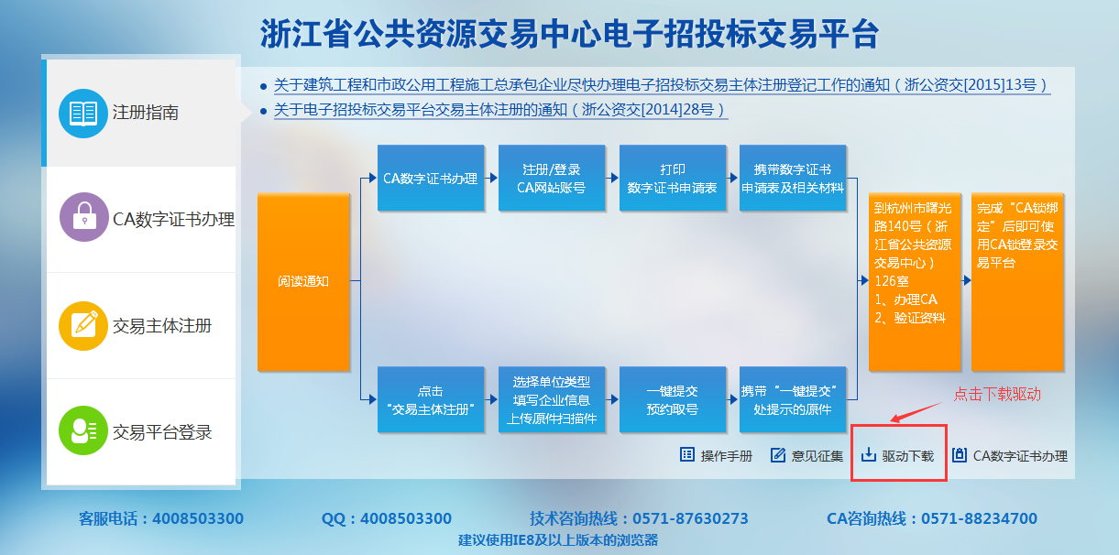

- 安装。
解压下载好的驱动包，运行驱动程序。
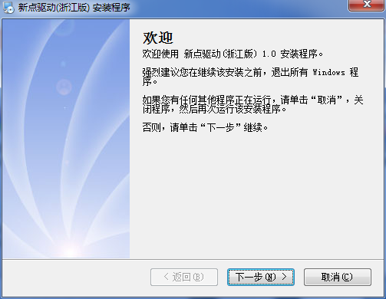
点击下一步；
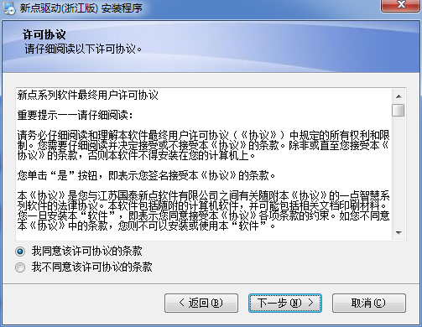
再点击下一步；
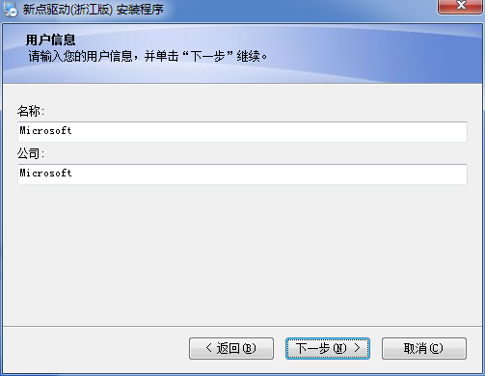
再点击下一步；
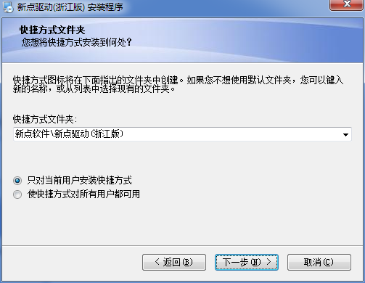
这里是安装路径，选择下一步即可；
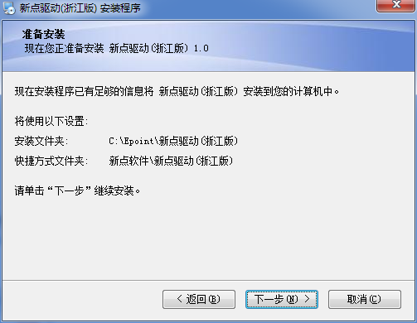
选择下一步；
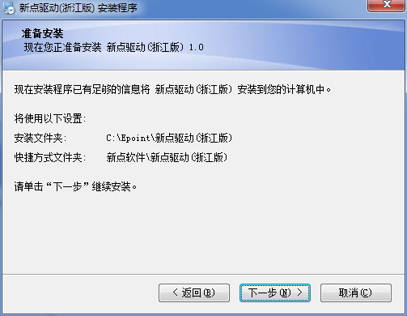
点击下一步，进入“天印签章系统”安装；
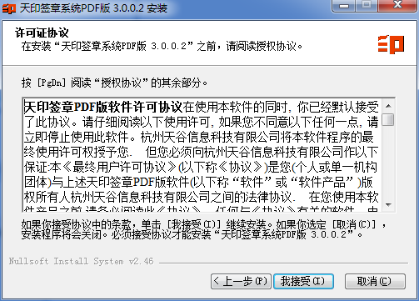
点击“我接受”，进入下一步安装；
点击“安装”即可；
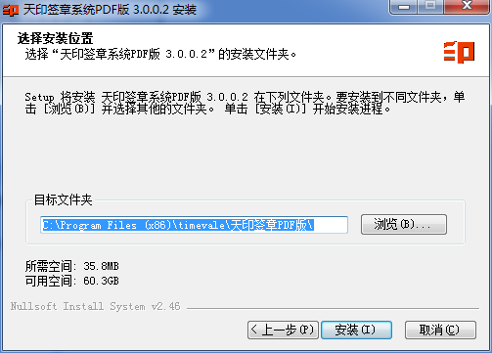
点击“完成”，完成天印签章系统安装；
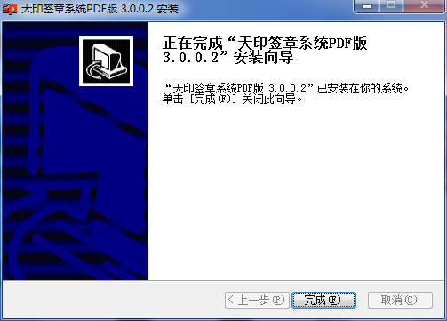
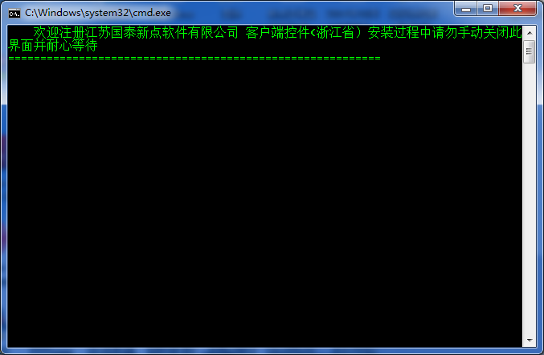
注意：此页面切勿手动关闭。
最后点击“完成”，完成所有驱动的安装。
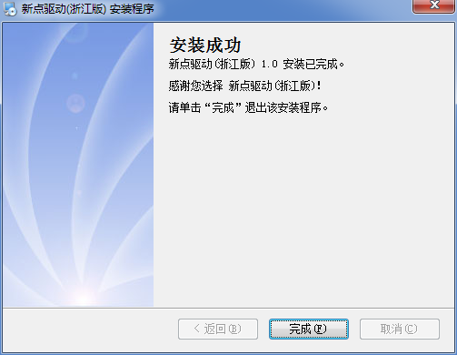
小提示：此过程中，如有杀毒软件拦截，全部设为允许。

IE设置
- 可信站点，兼容性视图。
需要将交易网站添加进可信站点，操作为：
双击打开桌面图标 ，打开后点击“设置安全级别”、“加入可信站点”
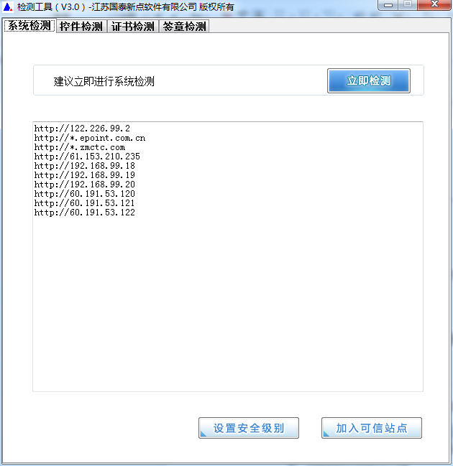

需要将交易网站设置成兼容性视图，操作为：
打开Inetrnet——工具——加入兼容性试图
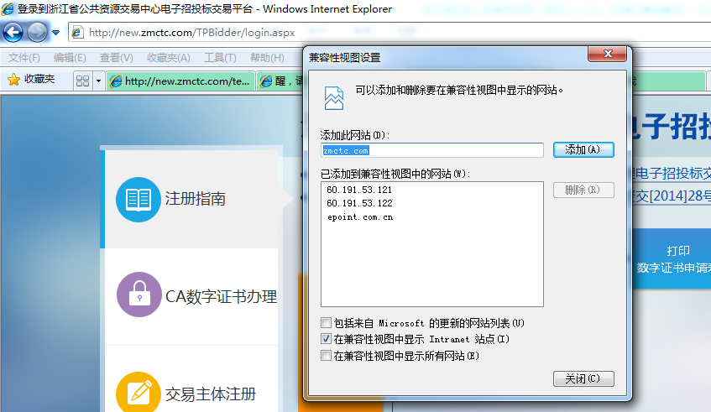
提示：
因为IE有较多版本，如果出现显示不正常的时候[页面美观度明显低]，请添加/去除 兼容性设置。
- activeX控件。
需要开启activeX控件，操作为：
打开IE工具栏，选择Internet选项，安全，自定义级别；
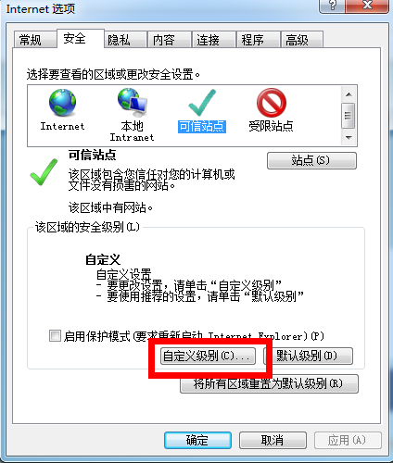
所有的actvieX控件需选择“启用”，共8个
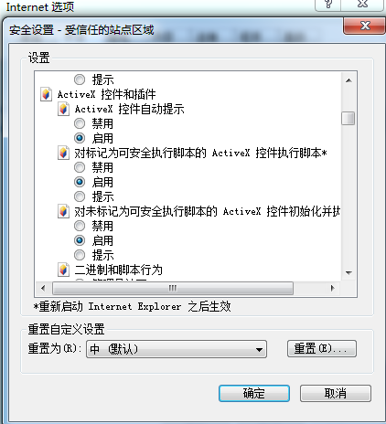

激活绑定CA锁
如果您已通过验证，且已经拿到了您的CA锁，您可以选择自主激活该电子锁。激活后，原账号密码登陆方式则被禁用。
激活的方式为：
进入登陆页面(http://new.zmctc.com/tpbidder/login.aspx)
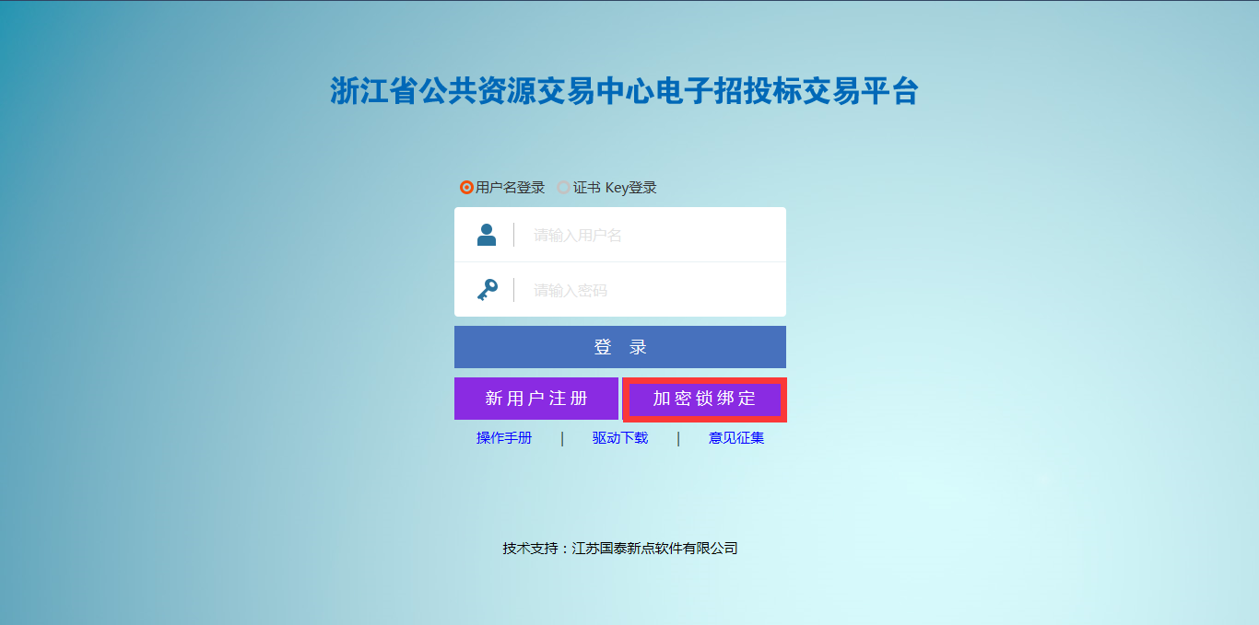
此处有“加密锁绑定”，点击进入:
插上CA锁（已装好驱动，详见1.5），点击“读取证书”
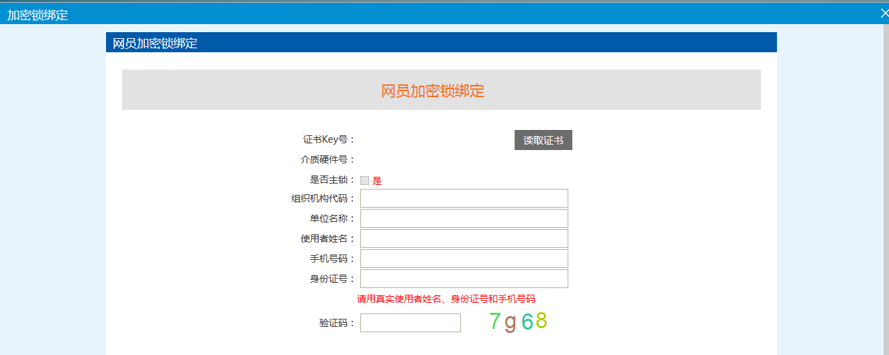
完善您的信息，点击，即可完成激活。
温馨提示：1、主锁为带签章的锁，副锁则不带签章功能。
2、这里单位名称和组织机构代码要与之前注册信息一致，否则不能绑定成功。
3、请使用IE浏览器绑定。

其他企业网员信息管理
企业登录后，可以维护本单位的信息，提交管理部门验证。
“其他企业”身份登录后，可以维护本单位的各项信息。
进入之后有操作帮助，各单位可以自行学习。
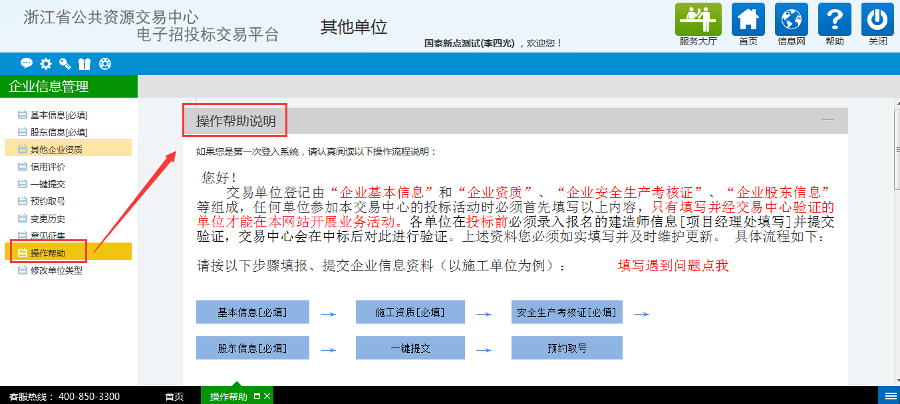

基本信息
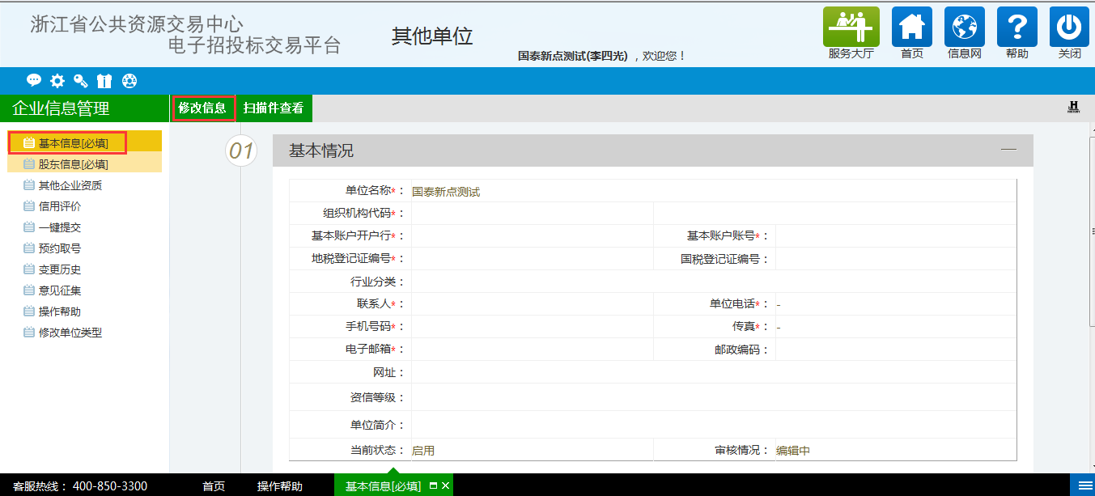
- 点可以修改完善单位的基本信息
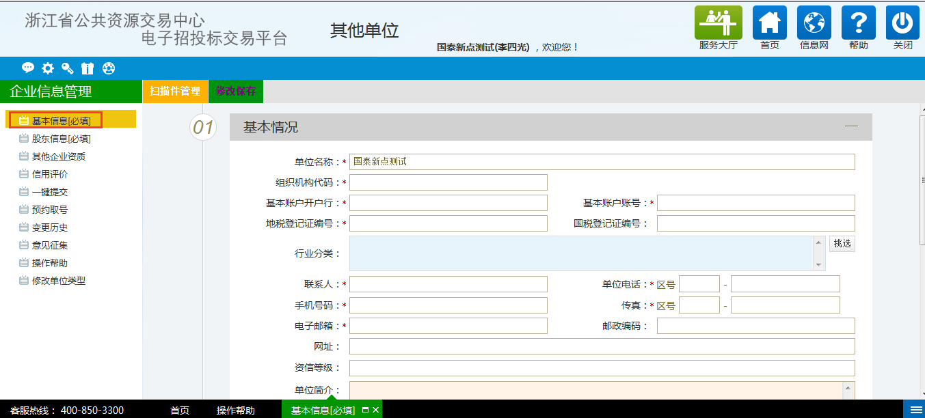

- 其中，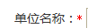（带*）为必填项目：
- 点，可以上传各种扫描件：
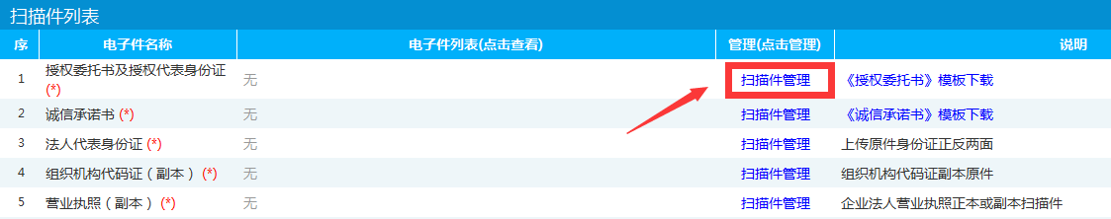
- 信息填写完成后，点.保存相关信息，等信息全部填写完毕， 方可点击“一键提交”。
- 注意：带*号如果不填写完毕，则不能修改保存。
- 多张扫描件排序的问题：
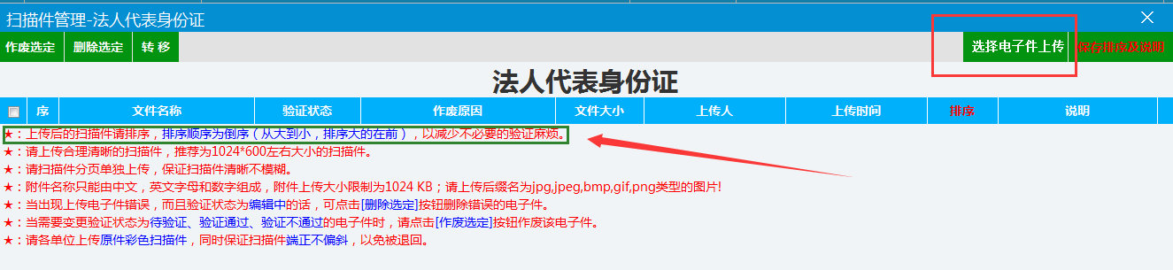
示例：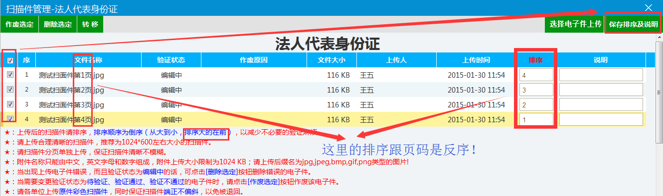

其他企业资质

- 该页面中列出了本单位的其他企业资质记录。
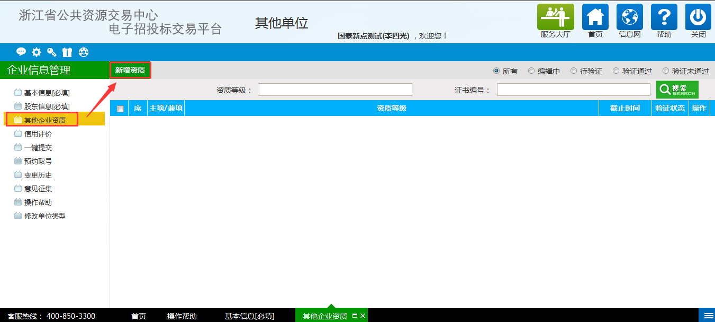
- 点，如下图，
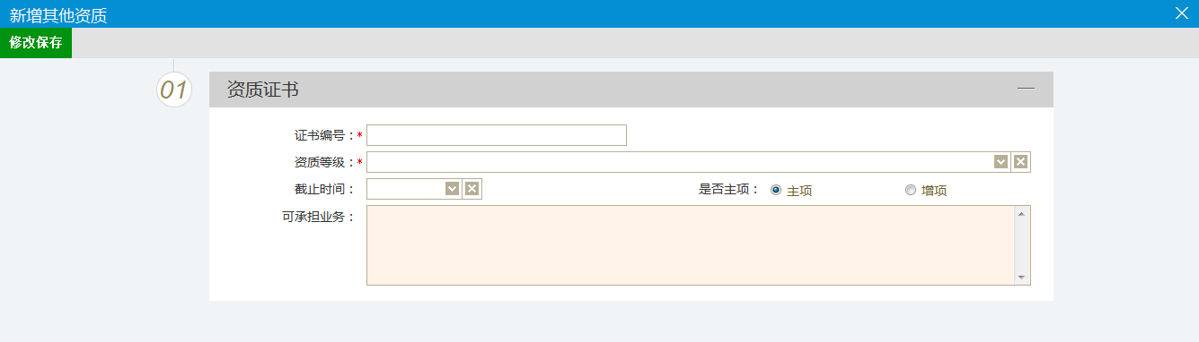
点，状态变成“编辑中”，此时可以修改删除，待提交之后则等待管理部门验证。
管理部门验证通过后，状态变成“验证通过”。
管理部门验证不通过，状态变成“验证不通过”，可以修改后再提交，或直接删除。
小提示：如需删除编辑中或者验证不通过的资质，则需要点到对应的状态，才会有删除按钮。例如：
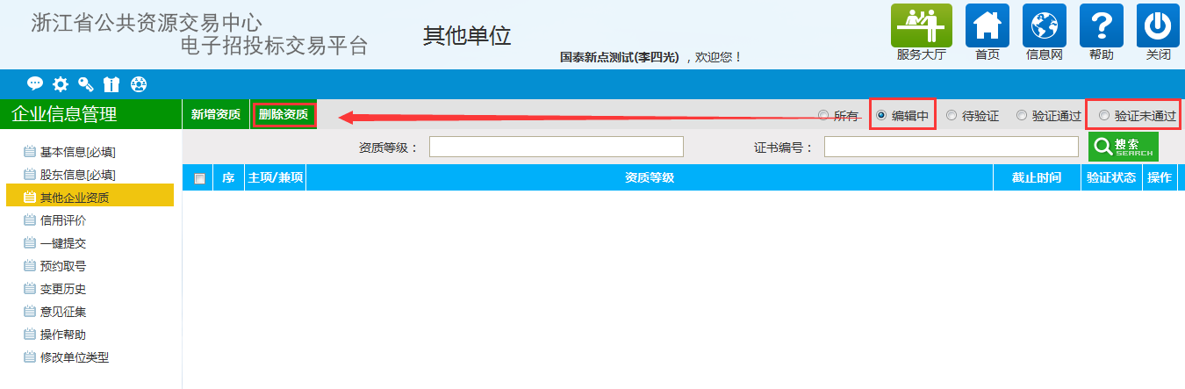
- 查看企业资质
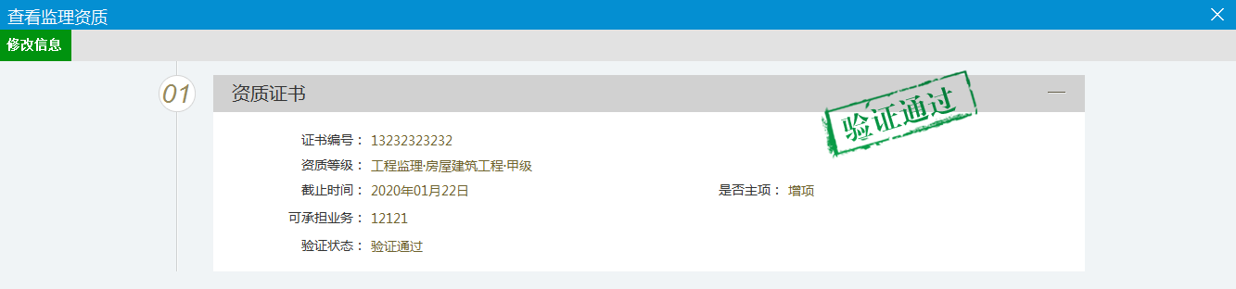
- 修改企业资质
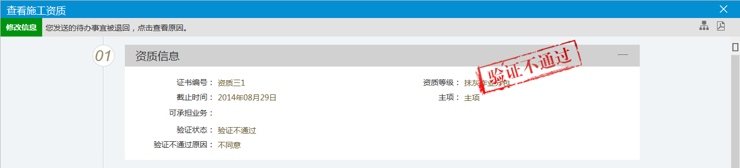
管理部门验证通过后，状态变成“验证通过”。
管理部门验证不通过，状态变成“验证不通过”，可以修改后再提交，或直接删除。
小提示：如果其他企业资质或者其他基本信息以外的信息审核不通过时，修改完善完之后，基本信息也需要点击修改信息，然后保存信息（这一步主要为了重置审核状态）。

点可以继续添加新的资质。

股东信息
- 该页面中，维护本单位的股东信息。
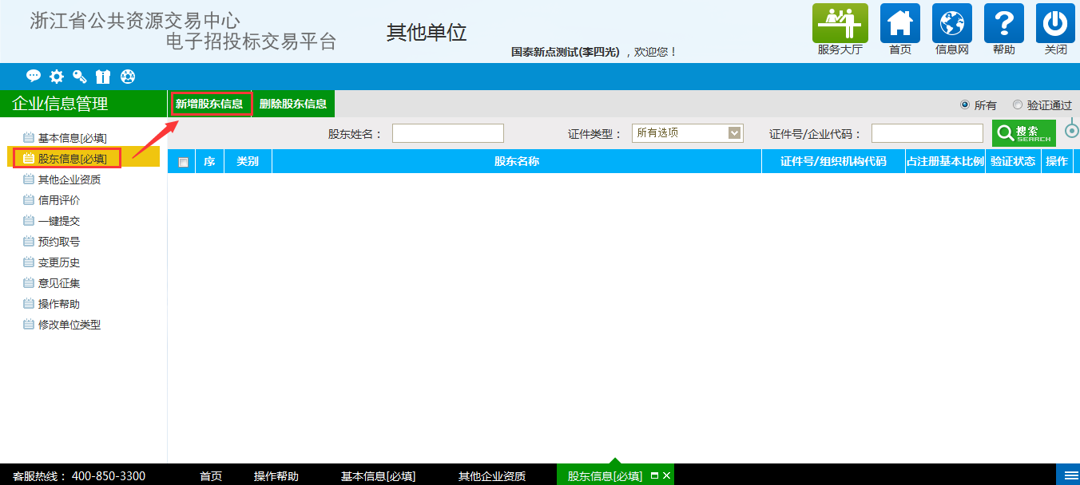
点击，如下图，
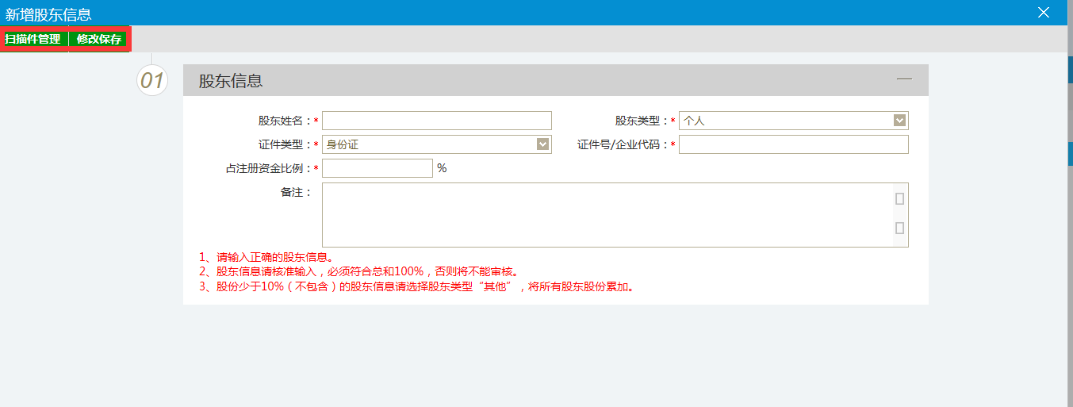
股东信息也是需要上传相应的电子件来完善信息的。点即可。
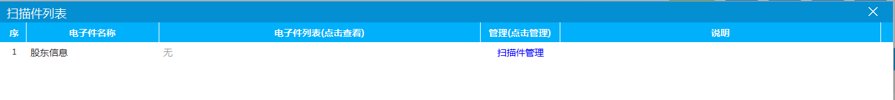
点，状态为“编辑中”，可以继续修改，并可以删除。
- 点提交后，状态将变成“待验证”，等待管理部门验证，此时不能删除，如需修改，保存完必须要重新提交。
- 管理部门验证通过后，状态变成“验证通过”，不能修改，不能删除。
- 管理部门验证不通过，状态变成“验证不通过”，可以修改后再提交审核，或直接删除。

信用评价
- 该页面中，维护本单位的企业信用评价信息。
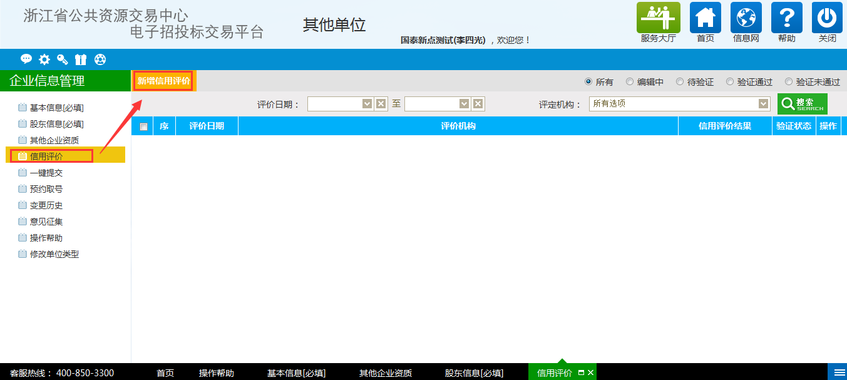
点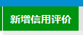，如下图，
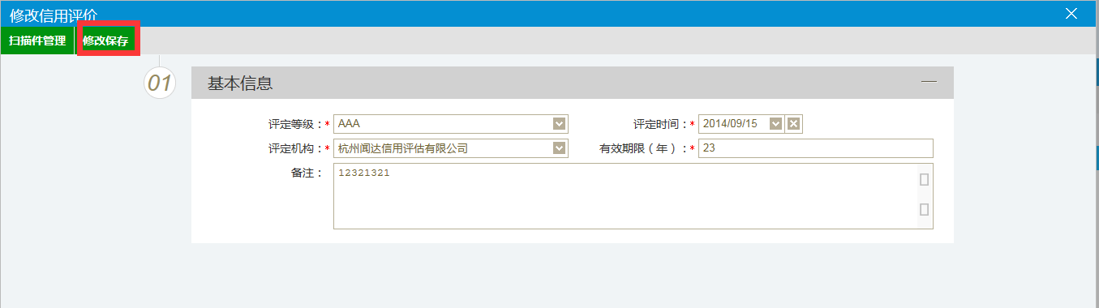
信用评价同时需要上传电子扫描件，点即可完成操作。
点，状态为“编辑中”，可以继续修改，并可以删除。
- 点提交后，状态将变成“待验证”，等待管理部门验证，此时不能删除，如需修改，保存完必须要重新提交。
- 管理部门验证通过后，状态变成“验证通过”，不能修改，不能删除。
- 管理部门验证不通过，状态变成“验证不通过”，可以修改后再提交审核，或直接删除。

- 删除操作
点和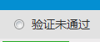可以进行删除操作。
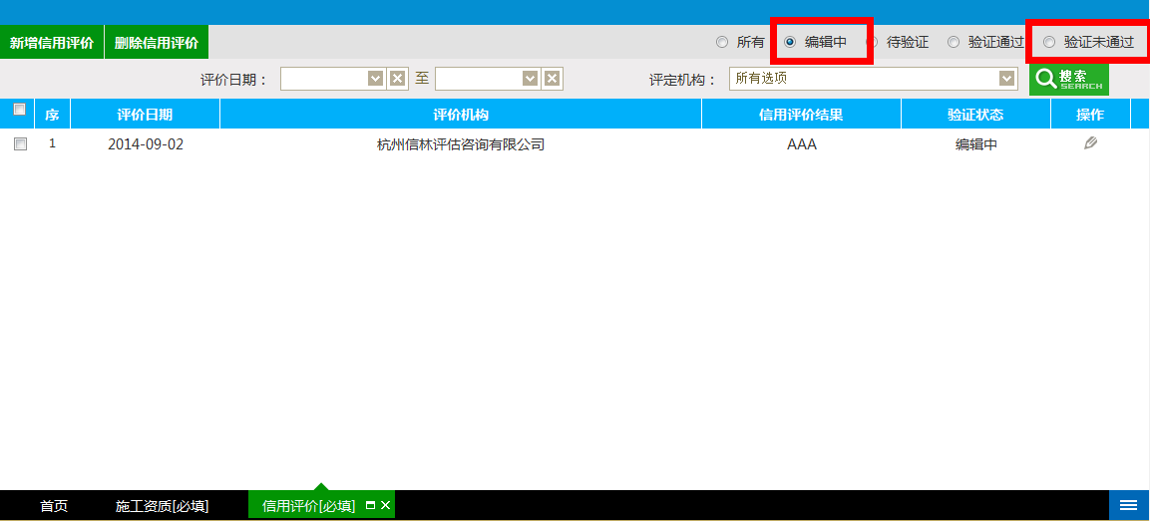

变更历史
该页面中，列出了单位信息的变更历史记录。
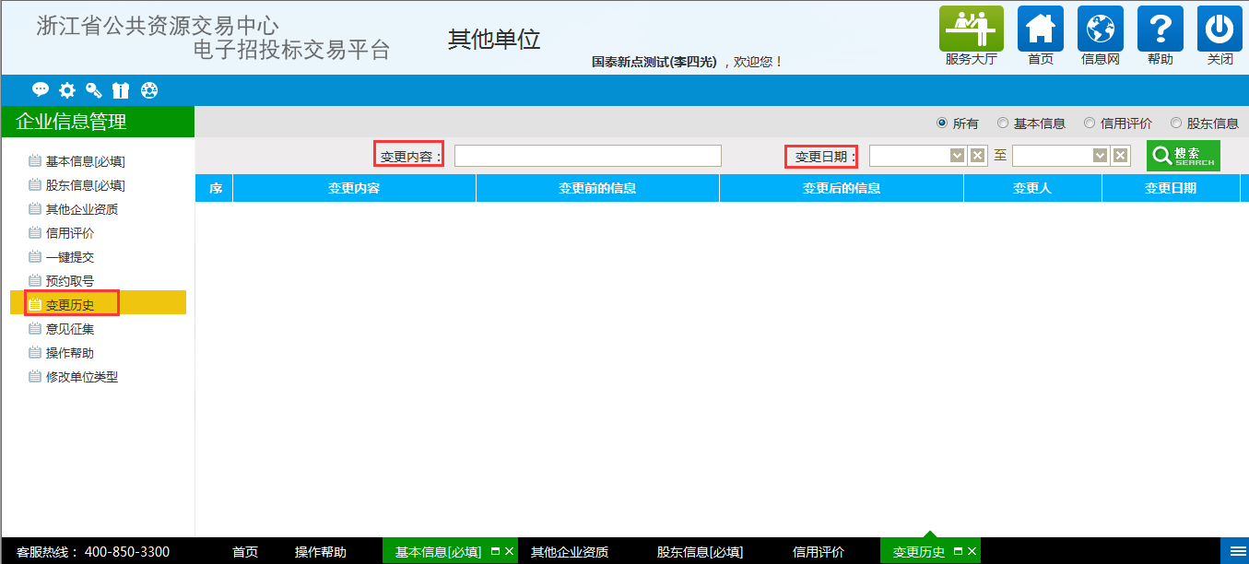

一键提交
该页面中，将对所有的信息进行核对，当相关信息都填写完毕后，我们可以点击按钮进行信息的一键提交。
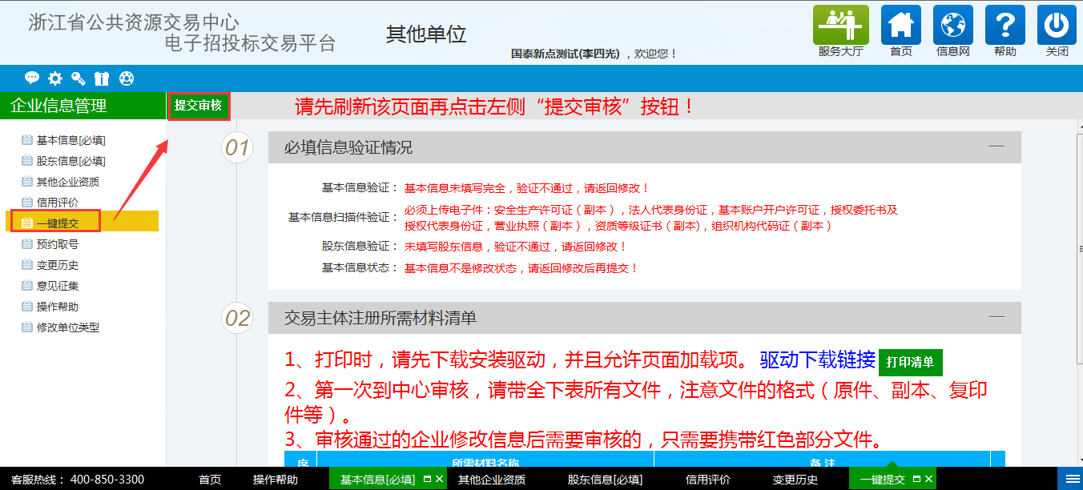
在这个页面，将会对必填信息进行验证，如果出现红字，请返回修改相关信息，直至全部显示验证通过，方可点击，进入待验证状态。
提交审核必须要满足：
1、必填信息验证情况符合要求；
2、已准备验证清单，并勾选，此时方可一键提交。

预约取号
为了规范各单位前来交易中心验证的秩序，各单位在完成企业信息填写之后，请到该页面处预约取号，只有预约的单位才会在当天得到交易中心验证。
取号的步骤为，点击：
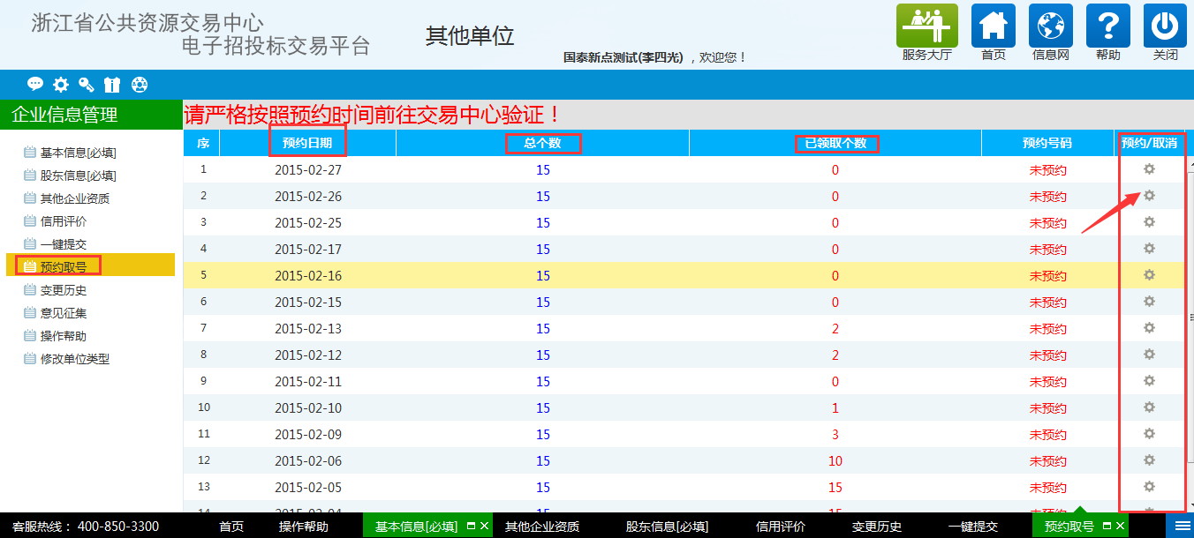
这边将会显示中心放号的个数，一般每天只接受30个预约名额。
需要注意，一个单位只得领一次，不可恶意领号。
特殊情况，请致电中心审核人员：0571-87630250,0571-87630277。

点击预约取号，
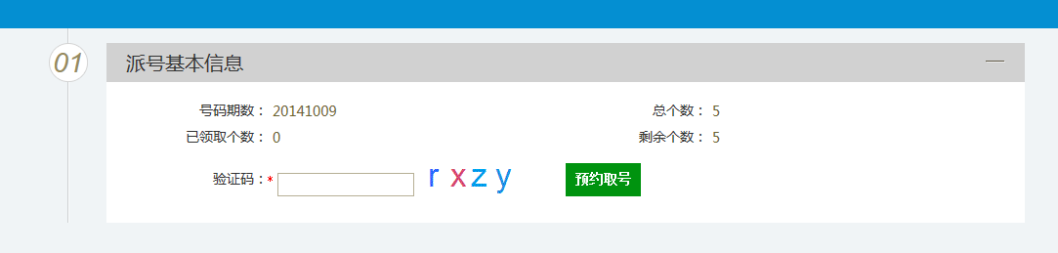
填写验证码，点完成预约。
之后即可携带证件在约定的日子前往浙江省交易中心完成验证。
如若不能按时前往预约，必须先取消预约，方可重新预约新号。
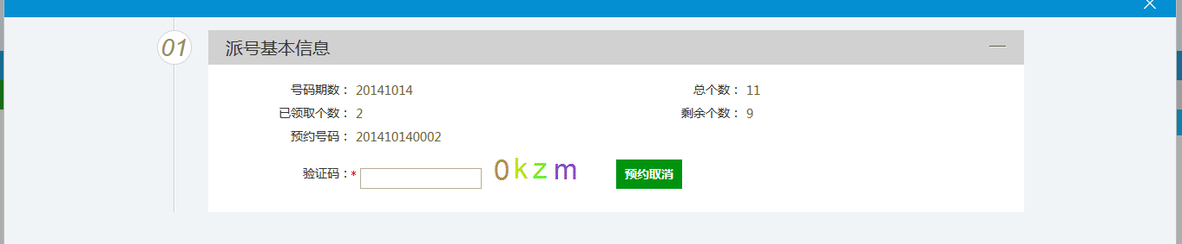

意见征集
如果您对我们的工作有好的意见或者建议，可同样在“意见征集”处，提供您的宝贵建议或意见，不胜感激。
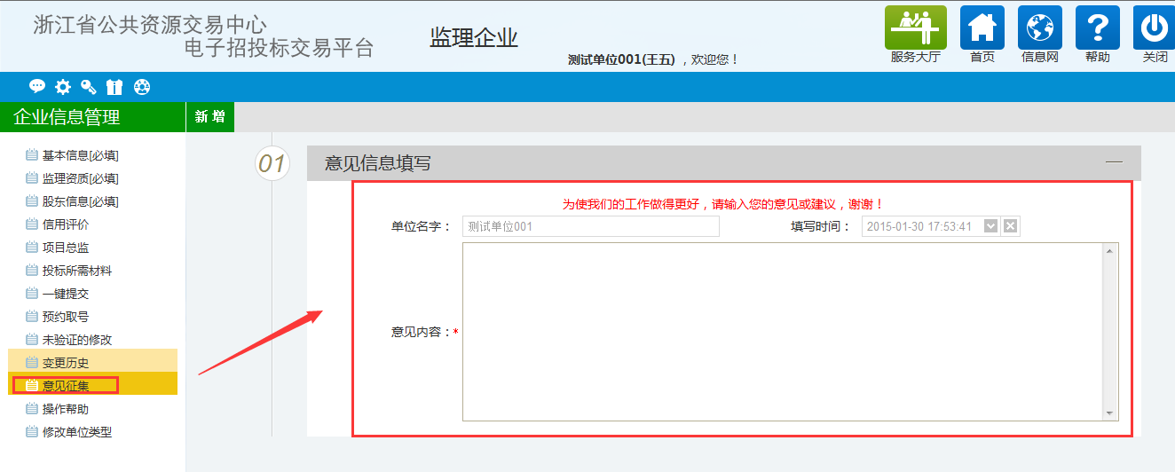

企业信息填报过程中需要注意的问题
3.1 在新增人员或者业绩、资质等信息中，为什么新增了两个之后，系统只显示一个信息？
答：这是由于计算机的浏览器使用不当。系统建议使用IE浏览器。使用IE浏览器新增企业信息之后，不会出现类似的问题。
3.2 将本单位企业注册的密码忘记之后需要怎么办？
答：将本单位的密码忘记之后，需要到管理部门进行密码的初始化工作。需要相关人员带着本单位的营业执照以及法人授权委托书（介绍信）到管理部门进行办理。
3.3 新增完成之后，系统中没有显示新增的信息?
答：此问题是由于页面长时间未进行访问，系统为了保护资料不被泄露，在一段时间之后，自动注销了登录。这时候需要重新登录系统进行填写。
3.4 在填写过程中，需要删除某个信息的话，找不到删除按键。
答：点击页面上方的“编辑中”按键，就可以找到删除按键。选择需要删除的信息，点击“删除”就可以成功删除。

其他企业信息库基本内容
基  本  信  息 | 单位名称*
基  本  信  息 | 组织机构代码* |  | 行业分类
基  本  信  息 | 国别/地区 |  | 注册地区*
基  本  信  息 | 详细地址*
基  本  信  息 | 国税登记证编号 |  |  | 地税登记证编号
基  本  信  息 | 联 系 人* |  | 单位电话
基  本  信  息 | 手 机* |  | 传 真
基  本  信  息 | 电子邮箱 |  | 邮政编码
基  本  信  息 | 基本账户行名* |  | 基本账户行号*
基  本  信  息 | 网 址
基  本  信  息 | 单位简介
营  业  执  照 | 注 册 号* |  | 单位类型
营  业  执  照 | 成立时间 |  |  | 年检年度
营  业  执  照 | 注册资本 |  |  |  | 注册资本币种
营  业  执  照 | 营业期限 * | 至
营  业  执  照 | 登记机关 |  |  |  | 工商年检结果
营  业  执  照 | 经营范围
资  质  证  书  情  况 | 证 书 编 号* |  |  | 发 证  机 关
资  质  证  书  情  况 | 法定代表人* |  |  | 职 务 |  |  | 职 称
资  质  证  书  情  况 | 证件类型 |  |  |  | 法人证件号*
资  质  证  书  情  况 | 企业负责人 |  |  | 职 务 |  |  | 职 称
资  质  证  书  情  况 | 技术负责人 |  |  | 职 务 |  |  | 职 称
资  质  证  书  情  况 | 核发机关 |  |  | 证书 状态
资  质  证  书  情  况 | 核发日期 |  |  | 资质有效期*
资  质  证  书  情  况 | 备注

扫描件
1.诚信承诺书*
2.法人授权委托书
3.法人代表身份证
4.授权代表身份证
3.组织机构代码证*
4.企业法人营业执照
5.税务登记证
7.企业资质等级证书(工程类)
其他企业资质
单位名称
证书编号 |  | 资质类型 |  | 是否主项 | （主项，增项）
可承担业务
截止时间
质

信用评价
信  用  评  价 | 评定等级* |  | 评定时间*
信  用  评  价 | 评定机构* |  | 有效年限*
信  用  评  价 | 备注

扫描件：
- 信用评价*

股东信息
股东信息 | 股东姓名* |  | 股东类型*
股东信息 | 证件类型* |  | 证件号/企业代码*
股东信息 | 占注册资金比例*
股东信息 | 备注
****** 扫描件

1、股东信息

企业各类证书
企业各类证书 | 证书名称 |  | 证书编号*
企业各类证书 | 证书颁发单位 |  | 证书颁发时间
企业各类证书 | 证书有效起始时间 |  | 证书有效截止时间
企业各类证书 | 证书类别*
企业各类证书 | 备注

****** 扫描件

1、重合同守信用企业

五、其他单位入库携带文件
其他单位到现场完成入库，需要携带：
- 授权委托书（原件且加盖公章）、授权代表身份证（复印件且加盖公章）
- 诚信承诺书（原件且加盖公章）
- 营业执照（副本）（原件）
- 基本账户开户许可证（原件）
- 资质等级证书（副本）（原件）

